В Мезиновском открыли «Матренин двор»
и памятник Александру Солженицыну

(Старт 33. 2013.28 октября. URL: http://start33.ru/news/2013/10/28/solzenitsin)

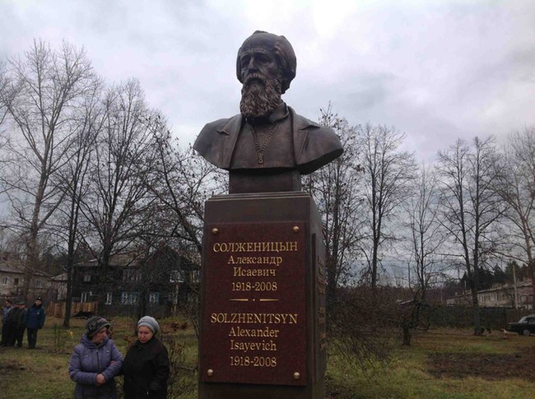

В эту субботу в небольшом поселке Мезиновский, что в Гусь-Хрустальном районе, состоялось сразу несколько знаменательных событий: в местной школе, где год преподавал Александр Солженицын, и которая гордо носит его имя, была открыта мемориальная доска, а рядом со школой был открыт памятник писателю и «музей одной книги» — восстановленная после пожара изба, в которой жила Матрёна Васильевна Захарова — герой одного из самых известных рассказов писателя.

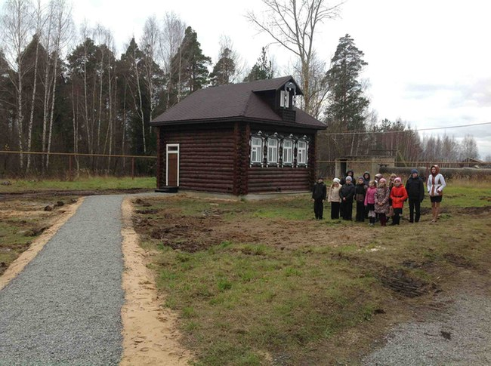

По случаю праздника в поселок приехала Наталья Дмитриевна Солженицына, сын Ермолай и внук писателя Иван. Также приехали и представители властей области, губернатор Светлана Орлова и председатель заксобрания Владимир Киселев.

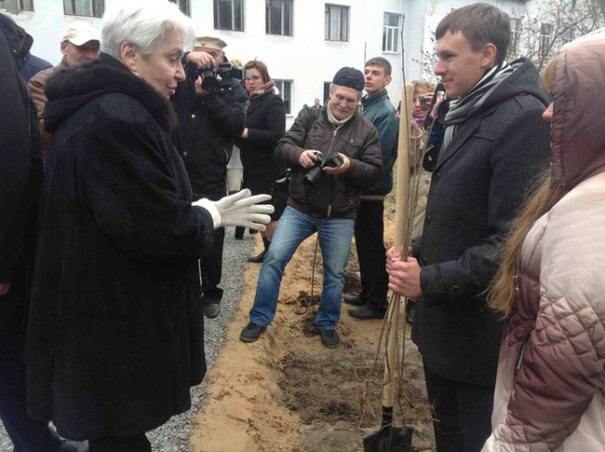

Родственники писателя задерживались и Светлана Орлова устроила неформальную встречу с населением. Пришедшие на праздник жители обступили губернатора плотным кольцом и без излишнего стеснения, как это бывает в городах, начали рассказывать о проблемах: большую дорогу отремонтировали, а маленькие дороги в плохом состоянии, а ведь по ним каждый день в шесть утра возят еще сонных детей в школу. В поселке закрыли баню (Светлана Юрьевна сразу дала поручение главе района проследить, чтобы баню построили). Отремонтировали местную больницу: пластиковые окна, новое оборудование, персонал, а лежачих коек теперь нет — всех везут в Гусь, жалуются жители. Составы стоят на местной железной дороге неделями, дети добираются до школы, пролезая под вагонами... журналисты через некоторое время начали скучать и рассматривать территорию вокруг школы, около которой продолжалась спонтанная встреча власти с населением.
Местная школа — единственная в России школа, которая носит имя Солженицына, при том, что писатель жил во многих городах нашей родины. В ней и единственный в России музей, целиком посвященный творчеству Алекандра Солженицына. Школа хорошо отремонтирована, как сейчас говорят — модернизирована. К журналистам, которые праздно заглядывали в окна, подбегала женщина из учителей с вопросом «что вы там хотите найти?». Кстати, есть еще одна школа, которая носит имя Александра Солженицына — она во Франции.
Через некоторое время родственники писателя наконец приехали. Началась официальная часть, в ходе которой собравшимся рассказали, что на восстановление сгоревшего дома Матрёны ушло девять месяцев и что он сможет стать не только местом, где будет бережно храниться память о писателе и о родной истории, но и центром, привлекающим туристов, а туристический потенциал, как сказала Валентина Матвиенко, это наши нефть и газ.

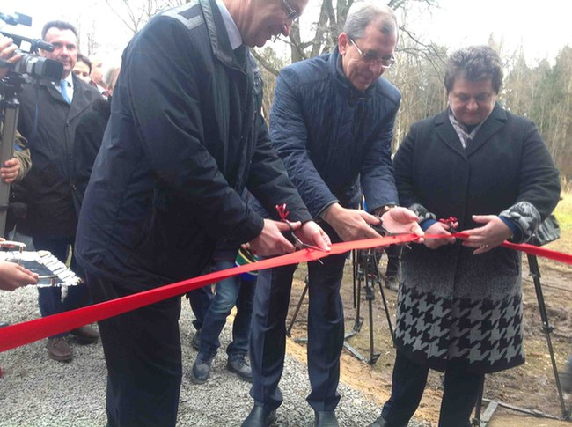

После речей, благодарностей и открытия памятника гостям предложили посетить избу Матрены. Экскурсию по избе-музею проводил ученик мезиновской школы. Как заверили представители администрации, изба — точная копия той, что была у Матрёны. Это вряд ли. Современные кровельные материалы и провода коммуникаций сильно в глаза не бросаются, но и аутентичность сводят на нет. Затем собравшиеся высадили рябиновую аллею и направились в школу.
Наталья Дмитриевна Солженицына призналась, что была сильно удивлена новым памятником. На фотографии он показался ей не таким выразительным, «то ли Тургенев, то ли Некрасов, то ли Солженицын». Однако, «живьем» оказался достаточно точно передающим устремления писателя. «Это он, его печаль, его грусть и ощущение, что он с нами. Все здесь крупнее и волнительнее, чем я ожидала», — сказала Наталья Дмитриевна.
Она рассказала, что это место — Мезиновский, писатель выбрал не случайно. Здесь, он говорил, «сочная Россия», здесь настоящий русский язык. Приехав во Владимир он пошел в тогдашнее управление образованием и попросил устроить его учителем математики в какую-нибудь удаленную школу. Там ушам своим не поверили и определили его в Мезиновский.
Учитель русского языка Екатерина Колесникова вспоминает, что к Солженицыну в поселке относились с настороженностью, нельзя сказать, что его здесь любили: он был угрюм, любил ходить с фотоаппаратом, мало с кем общался. «Здесь так принято, идешь по улице, а во дворе самовар достали, гармонь играет, зовут. И ведь обижаются, если не подойдешь. Он не подходил, у него были свои дела. Конечно к нему настороженно относились. Он был другой, ему нужно было другое общение», — рассказывает Екатерина Колесникова.
Рядом с Мезиновском и сейчас есть кладбище, описанное в рассказе «Матрёнин двор». До него километров 12 по бездорожью. Там есть могила Матрены. Местные говорят, что ухоженная. А недалеко от Мезиновского живет приемная дочь Матрены. Многое напоминает жителям этого места о том годе, который провел здесь Александр Исаевич. Теперь появился музей и памятник, можно надеяться, что духовное присутствие его будет здесь.

